

**Administration des Bases**

**De Données DBA**

***Les rôles***

**Réalisée par : Basma Akarmass**

# Création d’un tablespace ‘ lsi2014 ‘ :

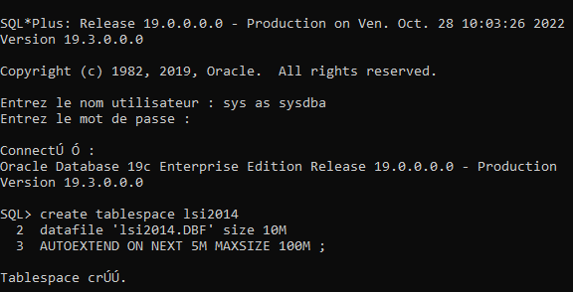

# Création d’un tablespace temporaire :

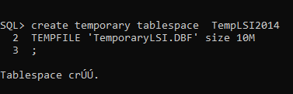

# Création d’un user :

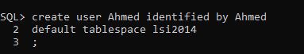

# Donner à user une permission : quota de 200M :

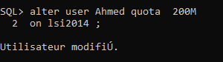

# La Permission de se connecter a DB :

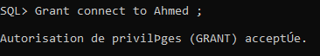

# La Permissionde create session :

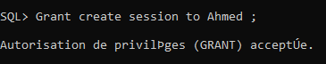

# Permissionde create Table :

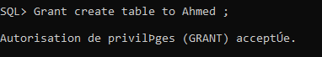

# SE CONNECTER AUTANT Qu’Ahmed ;

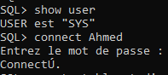

# CREATE TABLE ETUDIANT :



# 3 Enregistrements

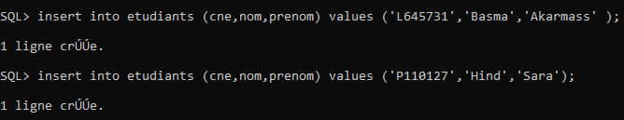

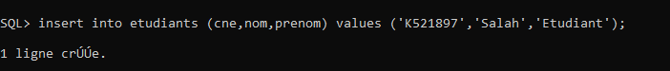

# Select * from table etudiants

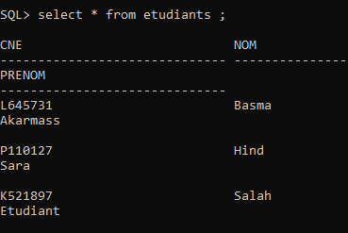

# CREATE ROLE ETUDIANTS IN SYS :

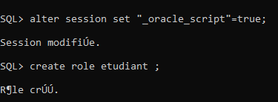

# DONNER LES PERMISSION A LE ROLE ETUDIANTS :

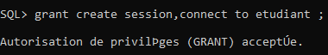

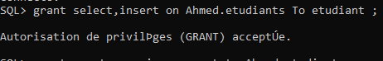

# CREATE NEW USERS

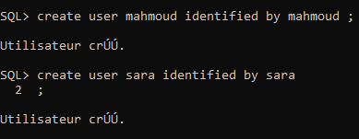

# Attribuer les permissions du rôle ETUDINATS aux new users

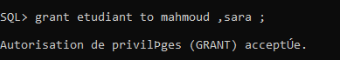

# SE CONNECTER AU TANT QUE MAHMOUD



# Insert into etudiants

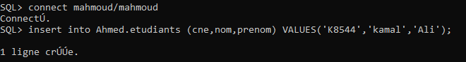

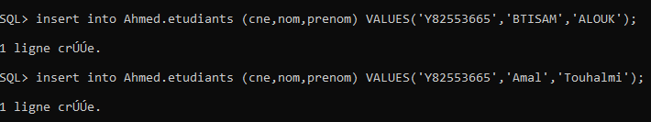

# Se connecter autant SARA



# Selectionner

# 

# Drop user mahmoud and SARA :

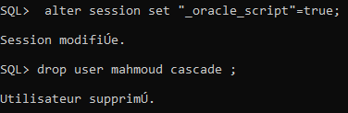



# Enlever le droit d’insertion du rôle étudiant

